Часть 1. Сведения об оказываемых муниципальных услугах
Раздел _1_

- Наименование муниципальной услуги  Реализация основных общеобразовательных программ дошкольного образования | Уникальный номер по базовому (отраслевому) перечню  __________50.Д45.0_________________
- Категории потребителей муниципальной услуги
__физические лица ____________________________________
- Сведения о фактическом достижении показателей, характеризующих объем и (или) качество муниципальной услуги:
3.1. Сведения о фактическом достижении показателей, характеризующихкачество муниципальной услуги:
Уникальный номер реестровой записи | Показатель, характеризующий содержание муниципальной услуги |  |  | Показатель, характеризующий условия (формы) оказания муниципальной услуги |  | Показатель качества муниципальной услуги
 |  |  |  |  |  | наименование показателя | единица измерения по ОКЕИ |  | Утверждено в муниципальномзадании на 2022год | Исполнено на отчетную дату | Допустимое (возможное) отклонение | Отклонение, превышающее допустимое (возможное) значение | Причины отклонения
 | Виды образовательных программ | Категория потребителей | Возраст | Формы образования и формы реализации образовательных программ | Справочник периодов пребывания |  | наименование | код
1 | 2 | 3 | 4 | 5 | 6 | 7 | 8 | 9 | 10 | 11 | 12 | 13 | 14
801011О.99.0.БВ24ВТ21000 | Не указано | обучающиеся за исключением обучающихся с ограниченными возможностями здоровья (ОВЗ) и детей-инвалидов | От 1 года до 3 лет | Очная | Группа сокращенного дня | 1.Соответствие развивающей предметно-пространственной среды МБДОУ образовательной программе дошкольного образования, реализуемой в учреждении, требованиям ФГОС ДО | % | 744 | 100% | 95 | 15%
 |  |  |  |  |  | 2.Удовлетворённость потребителей качеством предоставляемой муниципальной услуги | % | 744 | 100% | 95 | 15%
 |  |  |  |  |  | 3. Соответствие педагогического персонала, оказывающего образовательную услугу | % | 744 | 100% | 100 | 15%
 |  |  |  |  |  | 4. Посещаемость | % | 744 | 60% | 43 | 15% | 2% | Работа в режиме дежурных групп
801011О.99.0.БВ24ВУ41000 | Не указано | обучающиеся за исключением обучающихся с ограниченными возможностями здоровья (ОВЗ) и детей-инвалидов | От 3 года до 8 лет | Очная | Группа сокращенного дня | 1.Соответствие развивающей предметно-пространственной среды МБДОУ образовательной программе дошкольного образования, реализуемой в учреждении, требованиям ФГОС ДО | % | 744 | 100% | 96 | 15%
 |  |  |  |  |  | 2.Удовлетворённость потребителей качеством предоставляемой муниципальной услуги | % | 744 | 100% | 98 | 15%
 |  |  |  |  |  | 3. Соответствие педагогического персонала, оказывающего образовательную услугу | % | 744 | 100% | 100 | 15%
 |  |  |  |  |  | 4. Посещаемость | % | 744 | 60% | 48 | 15%
801011О.99.0.БВ24АВ41000 | Адаптированная образовательная программа дошкольного образования | обучающиеся с ограниченными возможностями здоровья (ОВЗ) и дети-инвалиды | От 3 лет до 8 лет | Очная | Группа сокращенного дня | 1.Соответствие развивающей предметно-пространственной среды МБДОУ образовательной программе дошкольного образования, реализуемой в учреждении, требованиям ФГОС ДО | % | 744 | 100% | 75 | 15% | 10%
 |  |  |  |  |  | 2.Удовлетворённость потребителей качеством предоставляемой муниципальной услуги | % | 744 | 100% | 95 | 15%
 |  |  |  |  |  | 3. Соответствие педагогического персонала, оказывающего образовательную услугу | % | 744 | 100% | 100 | 15%
 |  |  |  |  |  | 4. Посещаемость | % | 744 | 60% | 65 | 15%

3.2. Сведения о фактическом достижении показателей, характеризующихобъем муниципальной услуги:
Уникальный номер реестровой записи | Показатель, характеризующий содержание муниципальной услуги |  |  | Показатель, характеризующий условия (формы) оказания муниципальной услуги |  | Показатель объема муниципальной услуги |  |  |  |  |  |  |  | Среднегодовой размер платы (цена, тариф)2022год  (финансовый год)
 |  |  |  |  |  | наименование показателя | единица измерения по ОКЕИ |  | Утверждено в муниципальномзадании на 2022год | Исполнено на отчетную дату | Допустимое (возможное) отклонение | Отклонение, превышающее допустимое (возможное) значение | Причины отклонения
 | Виды образовательных программ | Категория потребителей | Возраст | Формы образования и формы реализации образовательных программ | Справочник периодов пребывания |  | наименование | код
1 | 2 | 3 | 4 | 5 | 6 | 7 | 8 | 9 | 10 | 11 | 12 | 13 | 14 | 15
801011О.99.0.БВ24ВТ21000 | Не указано | обучающиеся за исключением обучающихся с ограниченными возможностями здоровья (ОВЗ) и детей-инвалидов | От 1 года до 3 лет | Очная | Группа сокращенного дня | Число обучающихся | чел | 792 | 2 | 2 | 15% |  |  | услуга бесплатная
801011О.99.0.БВ24ВУ41000 | Не указано | обучающиеся за исключением обучающихся с ограниченными возможностями здоровья (ОВЗ) и детей-инвалидов | От 3 лет до 8 лет | Очная | Группа сокращенного дня | Число обучающихся | чел | 792 | 36 | 32 | 15% |  |  | услуга бесплатная
801011О.99.0.БВ24АВ41000 | Адаптированная образовательная программа дошкольного образования | обучающиеся с ограниченными возможностями здоровья (ОВЗ) и дети-инвалиды | От 3 лет до 8 лет | Очная | Группа сокращенного дня | Число обучающихся | чел | 792 | 4 | 4 | 15% |  |  | услуга бесплатная

Раздел _2_
- Наименование муниципальной услуги  Присмотр и уход | Уникальный номер по базовому (отраслевому) перечню  __________50.785.0_________________
- Категории потребителей муниципальной услуги
__физические лица ____________________________________
- Показатели, характеризующие объем и (или) качество муниципальной услуги:

3.1. Показатели, характеризующие качество муниципальной услуги:
Уникальный номер реестровой записи | Показатель, характеризующий содержание муниципальной услуги |  |  | Показатель, характеризующий условия (формы) оказания муниципальной услуги |  | Показатель качества муниципальной услуги
 |  |  |  |  |  | наименование показателя | единица измерения по ОКЕИ |  | Утверждено в муниципальномзадании на 2022год | Исполнено на отчетную дату | Допустимое (возможное) отклонение | Отклонение, превышающее допустимое (возможное) значение | Причины отклонения
 | Категория потребителей |  | Возраст | Формы образования и формы реализации образовательных программ | Справочник периодов пребывания |  | наименование | код
1 |  | 2 | 3 | 5 | 6 | 7 | 8 | 9 | 10 | 11 | 12 | 13 | 14
8532110.99.0.БВ19АБ87000 | обучающиеся за исключением обучающихся с ограниченными возможностями здоровья (ОВЗ) и детей-инвалидов |  | От 1 года до 8 лет | Очная | Группа сокращенного дня | 1. Соответствие развивающей предметно-пространственной среды МБДОУ образовательной программе дошкольного образования, реализуемой в учреждении, требованиям ФГОС ДО | % | 744 | 100% | 96 | 15%
 |  |  |  |  |  | 2. Удовлетворённость потребителей качеством предоставляемой муниципальной услуги | % | 744 | 100% | 98 | 15%
 |  |  |  |  |  | 3Укомплектованность кадрами | % | 744 | 100% | 100 | 15%
 |  |  |  |  |  | 4. Посещаемость | % | 744 | 60% | 46 | 15%
801011О.99.0.БВ24АВ41000 | обучающиеся с ограниченными возможностями здоровья (ОВЗ) и дети-инвалиды |  |  |  |  | 1. Соответствие развивающей предметно-пространственной среды МБДОУ образовательной программе дошкольного образования, реализуемой в учреждении, требованиям ФГОС ДО. Соответствие развивающей предметно-пространственной среды МБДОУ образовательной программе дошкольного образования, реализуемой в учреждении, требованиям ФГОС ДО | % | 744 | 100 | 75 | 15% | 10%
 |  |  |  |  |  | 2.Удовлетворённость потребителей качеством предоставляемой муниципальной услуги | % | 744 | 100 | 95 | 15%
 |  |  |  |  |  | 3.. Укомплектованность кадрами | % | 744 | 100 | 100 | 15%
 |  |  |  |  |  | 4. Посещаемость | % | 744 | 60 | 65 | 15%

3.2. Сведения о фактическом достижении показателей, характеризующихобъем муниципальной услуги:
Уникальный номер реестровой записи | Показатель, характеризующий содержание муниципальной услуги |  |  | Показатель, характеризующий условия (формы) оказания муниципальной услуги |  | Показатель объема муниципальной услуги |  |  |  |  |  |  |  | Среднегодовой размер платы (цена, тариф)2022 год  (финансовый год)
 |  |  |  |  |  | наименование показателя | единица измерения по ОКЕИ |  | Утверждено в муниципальномзадании на 2022 | Исполнено на отчетную дату | Допустимое (возможное) отклонение | Отклонение, превышающее допустимое (возможное) значение | Причины отклонения
 | Категория потребителей | Возраст | Место обучения | Формы образования и формы реализации образовательных программ | Справочник периодов пребывания |  | наименование | код
1 | 2 | 3 | 4 | 5 | 6 | 7 | 8 | 9 | 10 | 11 | 12 | 13 | 14 | 15
8532110.99.0.БВ19АБ87000 | 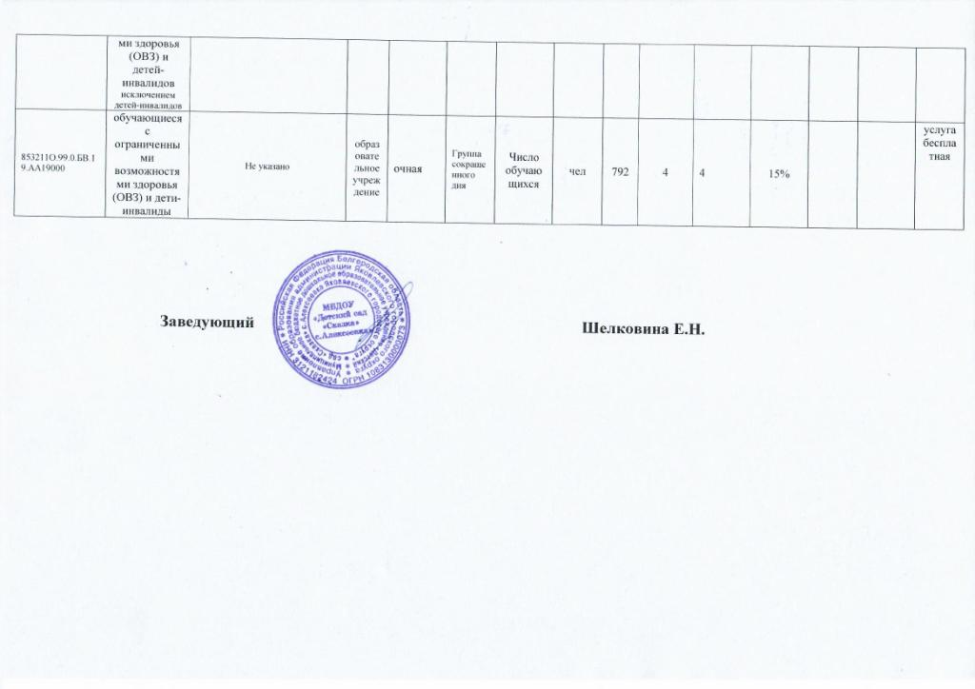  обучающиеся за обучающиеся за исключением обучающихся с ограниченными возможностями здоровья (ОВЗ) и детей-инвалидов исключением детей-инвалидов | От 1 года до 8 лет | образовательное учреждение | очная | Группа сокращенного дня | Число обучающихся | чел | 792 | 38 | 34 | 15% |  |  | услуга бесплатная
853211О.99.0.БВ.19.АА19000 | обучающиеся с ограниченными возможностями здоровья (ОВЗ) и дети-инвалиды | Не указано | образовательное учреждение | очная | Группа сокращенного дня | Число обучающихся | чел | 792 | 4 | 4 | 15% |  |  | услуга бесплатная

Заведующий Шелковина Е.Н.

